2024-2025学年重庆实验外国语学校九年级（上）10月月考物理试卷
一、单项选择题（共14个小题，每小题只有一个合理的选项，每小题3分，共42分）
1．（3分）小明家在进行装修时，对一些物理量进行了估测，其中最接近实际的是（ ）
A．人体安全电压为36V
B．家庭电路电压为220V
C．一节新干电池的电压为3V
D．家用1.5匹空调的工作电流约为0.5A
2．（3分）如图所示，以下几种内能改变方式中，与其它三项不同的是（ ）
A．切割石头，锯片发热 B．钻木取火
C．冬天吃冰淇淋感觉冷 D．铁锤敲打铁块变烫
3．（3分）下列现象中，与摩擦起电现象无关的是（ ）
A．晚上脱化纤毛衣时会有火花产生
B．擦黑板时粉笔灰四处飘落
C．运送汽油的油罐车上常有一条铁链拖在地上
D．电风扇扇叶上会有一层灰尘
4．（3分）2024年4月20日，我国研制的全球首款本体热效率达53.09%的柴油机正式亮相世界内燃机大会，刷新了柴油机热效率的世界纪录。下列内燃机的四个冲程中（ ）
A．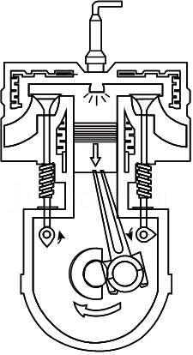 B．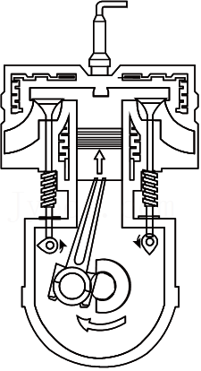 C．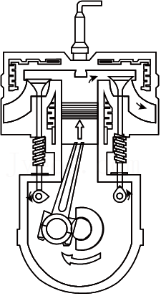 D．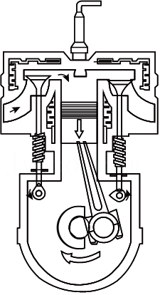
5．（3分）下列说法中正确的是（ ）
A．温度高的物体一定比温度低的物体内能大
B．物体的机械能可能为零，内能不可能为零
C．两种燃料比较，热值大的燃料完全燃烧时放出的热量多
D．热传递过程中，热量由内能大的物体传向内能小的物体
6．（3分）关于欧姆定律，下列说法中正确的是（ ）
A．电路两端有电压，电路中一定有电流
B．欧姆定律是只通过理论推导得出的规律
C．由I＝可知，电阻一定时，通过导体的电流与其两端的电压成正比
D．由R＝可知，导体的电阻与其两端的电压成正比，与其通过的电流成反比
7．（3分）如图所示，一根橡胶棒与毛皮摩擦后，去接触不带电的验电器金属球（ ）
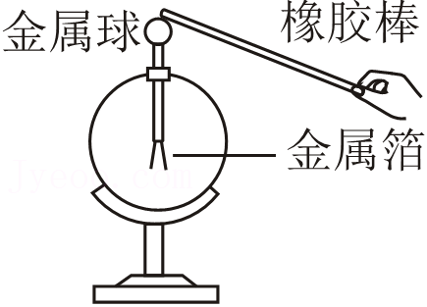
A．毛皮对电子的束缚能力比橡胶棒强
B．验电器的工作原理是：同种电荷相互排斥
C．橡胶棒与金属球接触的瞬间，电流从橡胶棒流向金属球
D．摩擦起电的过程中，既有正电荷的转移，又有负电荷的转移
8．（3分）下列选项中是某科技小组的几位同学设计的天然气泄漏检测电路。R为气敏电阻，R的阻值随天然气浓度变化曲线如图所示；R₀为定值电阻，电源两端的电压恒定不变。电路设计要求当天然气浓度增大时，电路中电表示数增大（ ）
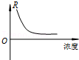
A．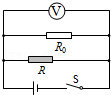 B．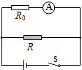
C．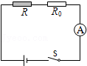 D．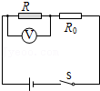
9．（3分）某同学利用如图甲所示的装置比较水和煤油的吸热情况。电加热器规格相同，两相同的烧杯内分别盛有初温和质量相等的水和煤油，图乙是他绘制的水和煤油的温度﹣时间图象。不计热损失，下列说法正确的是（ ）
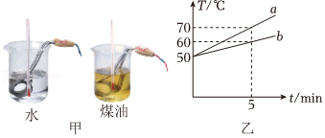
A．a液体是水，其吸热能力更强
B．a、b两种液体的比热容之比为2：1
C．当水和煤油升高温度相同时，它们吸收的热量相等
D．加热时间相同，a液体吸收的热量等于b液体吸收的热量
10．（3分）如图甲所示电路，电源两端电压保持不变，R₁为定值电阻，R₂为滑动变阻器。闭合开关S，将滑动变阻器滑片由一端移到另一端的过程中，电路中R₁、R₂的I﹣U关系图象如图乙所示。则下列判断正确的是（ ）
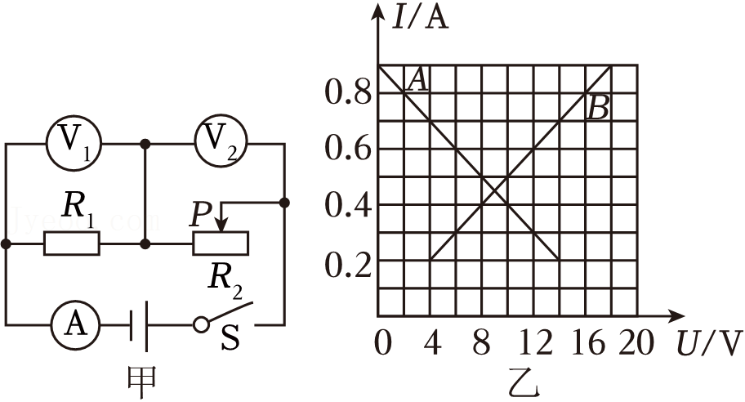
A．电源电压为16V
B．定值电阻R₁的阻值为40Ω
C．滑动变阻器R₂的最大阻值为90Ω
D．当滑片P位于距最左端处时，电流表示数为0.375A
11．（3分）如图所示的电路中，电源电压保持不变。开关S闭合，将滑动变阻器滑片P从左端向右移动的过程中（ ）
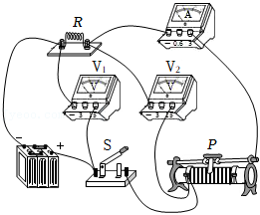
A．电压表V₁示数变大，V₂示数变大，电流表A的示数变大
B．电压表V₁示数不变，V₂示数变大，电流表A的示数变大
C．电压表V₂的示数变化量与电流表的示数变化量之比不变
D．电流表的示数变小，电压表V₁的示数与电流表的示数之比变小
12．（3分）如图所示的电路中，电源电压一定，开关S闭合后，此时观察到只有一个电表指针的位置在改变，则故障是（ ）
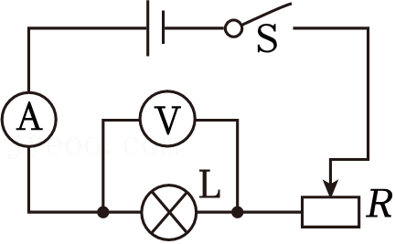
A．变阻器R短路 B．电灯L短路
C．变阻器R断路 D．电灯L断路
13．（3分）如图的电路中，电源电压保持不变，当开关S₁断开、S₂闭合，电流表的示数为I₁，电压表的示数为U₁，将电压表、电流表的位置互换，当开关S₁、S₂都闭合时，电压表示数为U₂，电流表示数为I₂，已知I₁：I₂＝1：3，则正确的是（ ）
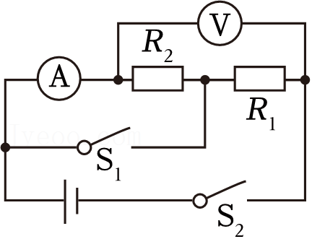
A．U₁：U₂＝3：1
B．R₁：R₂＝1：2
C．交换位置后，电压表与电流表的比值变大
D．交换位置后，再将R₁与R₂互换位置，当开关S₁、S₂都闭合时，电流表示数I₃＝I₂
14．（3分）如图所示的电路中，电源电压U保持不变，定值电阻R₁＝10Ω，将滑动变阻器的滑片P移至最右端，只闭合开关S₁，电压表V示数为U₁，电流表的示数I₁为0.2A；再将滑动变阻器的滑片P置于最左端时，电压表V示数为U₂，电流表的示数I₂为0.6A，电流表的量程可以任意选择，已知U₁：U₂＝4：3。以下说法正确的是（ ）
①电源电压为18V
②滑动变阻器R₂的最大阻值为60Ω
③保持滑片P在适当位置不动，先闭合开关S₁，再闭合开关S₂，电流表示数变小
④保持滑片P在适当位置不动，先闭合开关S₁，再闭合开关S₃，电流表示数为1.8A
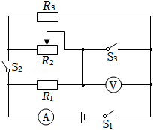
A．①③ B．②④ C．①④ D．①②④
二、填空题（每空1分，共14分）
15．（2分）德国物理学家 经过十年不懈的努力，通过实验归纳出一段导体中电流跟电压和电阻之间的定量关系，概括为数学表达式：I＝，人们将他的名字命名为 的单位。
16．（2分）每年的七月华岩寺都会举办“荷花节”，当我们漫步在七步荷塘时，满园的荷花香扑鼻而来 现象，说明分子在永不停息地做 。
17．（2分）一个电阻两端的电压为5V时，通过它的电流为0.5A，则它的阻值为 Ω，当它两端的电压为0时，它的阻值为 Ω。
18．（2分）已知电阻R₁：R₂＝1：5，当把它们并联在同一电路中时，流过R₁和R₂的电流之比I₁：I₂＝ ；当把它们串联在同一电路中时，R₁与R₂两端的电压之比U₁：U₂＝ 。
19．（2分）“围炉煮茶”是一种休闲方式，源自云南的“火塘烤茶”。用火炉将质量为2kg、初温为20℃的水加热到100℃，燃烧了50g木炭。此过程木炭释放的热量 J，该火炉烧水的热效率为 。[水的比热容c_{水}＝4.2×10³J/（kg•℃），木炭的热值q＝3.36×10⁷J/kg]
20．（2分）夏季的高温和高湿度是重庆气候的主要特点，重外学生设计了一个测量空气湿度的电路图，如图甲所示。电源电压恒为6V₀为20Ω，湿度电阻R的阻值随空气湿度H的变化关系如图乙所示。当空气湿度变大时，电路中的电流将 （选填“变大”、“变小”或“不变”）；当空气湿度为40%时，电压表的示数为 V。
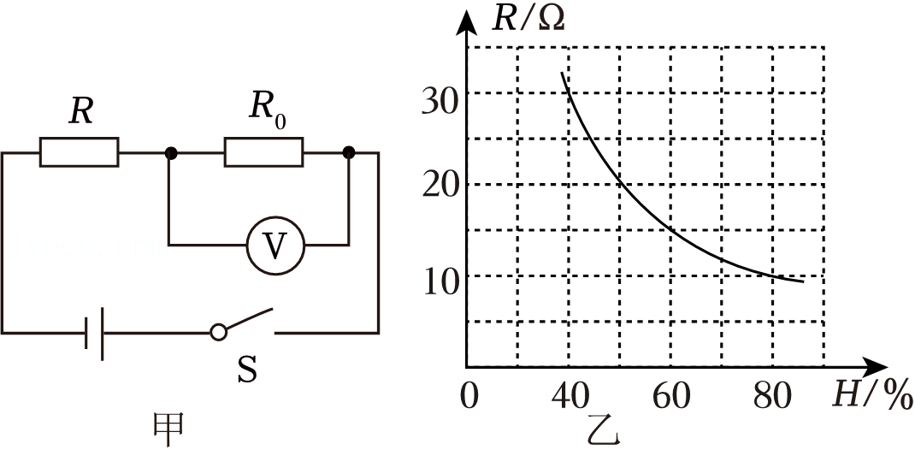
21．（2分）如图所示电路，电源电压不变，定值电阻R₁＝5Ω，闭合开关后，滑片滑到a点时电压表的示数U_{a}＝0.5V，此时滑动变阻器接入阻值为R_{a}，当滑片滑到b点时电压表的示数U_{b}＝1.5V，此时滑动变阻器接入阻值为R_{b}，已知R_{a}：R_{b}＝1：5，则可判断滑动变阻器接入阻值R_{b}为 Ω，电源电压为 V。
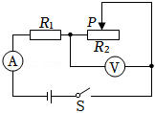
三、实验探究题（每空1分，每图1分，共22分）
22．（6分）小明在探究导体电阻的大小与哪些因素有关的实验中，猜想可能跟导体的材料、长度、横截面积有关。小明利用老师提供的装有三种长度和横截面积相同的电阻丝的实验盘（如图甲所示），设计了一个电路（如图乙所示）
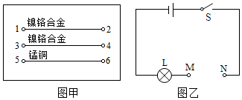
（1）小明先把M接1、N接2，观察灯泡亮度，然后将2和4连接起来，发现灯泡亮度变暗，可以得出电阻的大小与 有关；
（2）小明探究电阻跟横截面积的关系时，先把M接1、N接2，观察灯泡亮度，再观察灯泡的亮度。他这样的方法是 （选填“正确”或“错误”）的，理由是 ；
（3）小明探究电阻跟材料的关系时，可用M、N分别接1、2和 ，观察灯泡亮度变化，分析比较得出结论；
（4）在上面的实验中，电阻的大小并不能直接观察，而是通过灯泡的亮度反映出来的 法；
（5）小明觉得只看亮度并不能准确判断电阻的大小，最好在电路中接入 ，这样判断会更准确。
23．（8分）如图所示，小明对串并联电路中电流和电压的规律进行了探究。
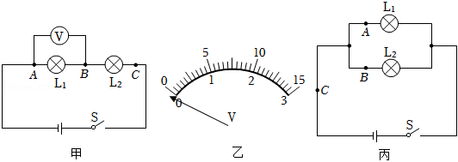
U₁/V | U₂/V | U/V
2.4 | 1.4 | 3.8
1.5 | 2.2 | 3.7
1.2 | 1.3 | 2.5
（1）小明按照甲图连接电路前，开关应处于 状态，此时发现电压表指针如图乙所示，接下来他要对电压表进行的操作是 ；
（2）闭合开关后，两灯都发光，且L₁比L₂更亮，于是他判断通过L₁的电流比L₂的电流大，这种说法是 （选填“正确”或“错误”）的；
（3）图甲中，突然L₁熄灭，L₂更亮，且电压表无示数，则原因可能是 （选填“L₁断路”、“L₁短路”、“电压表断路”）；
（4）在测L₂两端的电压时，为了节省时间，小明采用以下方法：电压表所接的B接点不动，并改接到C接点上，小明所用的方法 （选填“能”或“不能”）测出L₂两端的电压；
（5）方法改进后，测出电源电压U、灯泡L₁两端的电压U₁、灯泡L₂两端的电压U₂的多组电压数据并记录在表格中，分析实验数据得出结论：串联电路中， （写出结论表达式）；
（6）小明完成以上实验后，又连接了如图丙所示的电路图，将电流表分别接入A、B、C三点处，测出了相应的电流值I_{A}、I_{B}、I_{C}，多次实验后得到并联电路中电流的规律 （用字母表示）；
（7）考虑电源电压不变，实验结束后，小明直接取下L₁，发现L₂的亮度 （选填“变亮”、“变暗”或“不变”）。
24．（8分）在“探究电流与电阻的关系”实验中，提供的器材有：电源、定值电阻（5Ω、10Ω、15Ω、20Ω、25Ω）、滑动变阻器（0～20Ω）
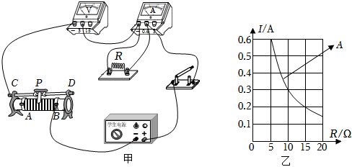
（1）小明根据实验要求连接的电路如图甲所示，检查时发现有一根导线连接错误，请在连接错误的导线上画“×”；
（2）闭合开关前，滑动变阻器的滑片应处于 端（选填“A”或“B”）；
（3）正确连接电路后，移动滑片P使电压表示数为3V；将5Ω电阻换成10Ω，继续操作，保持 示数不变，此时滑动变阻器接入电路的阻值比上一次 （选填“大”、“不变”或“小”）；
（4）依次改变电阻R的阻值，共测得五组实验数据，根据实验数据；
①由图象可得出的结论是： ；
②根据上面所测的五组实验数据，把每次实验时记录的电流值和对应变阻器R_{P}的阻值，在图乙坐标系中描成点，将这些点绘成曲线B （选填“有交点”或“无交点”），其原因是对每一个电流值，滑动变阻器R_{P}的阻值与定值电阻的阻值的倍数 （选填“变大”、“变小”或“不变”）；
（5）若小明用5Ω的电阻做完第一组数据后，换用10Ω电阻做第二次实验时忘记调节滑动变阻器，测得电流表示数为0.36A V。
四、论述与计算题（25题6分，26、27题每题8分，共22分）
25．（6分）如图所示，R₁的电阻是20Ω，当开关S闭合后，电流表A的示数为0.4A，A₁表的示数是0.3A。求：
（1）电源电压；
（2）R₂的阻值。
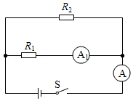
26．（8分）如图所示，电源两端电压不变，电阻R₁＝30Ω，R₂＝60Ω。当只闭合开关S₁、S₃时，电流表A₁的示数为0.4A。当只闭合开关S₁时，电流表A的示数为I₁。当只闭合开关：S₂、S₃时，电流表A的示数为I₂，已知I₁：I₂＝1：2，各电路元件均正常工作。求：
（1）电源电压；
（2）R₀的电阻值；
（3）该电路的最大电流与最小电流之比。
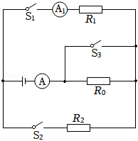
27．（8分）如图甲，古代有一种计时器称为“漏刻”，其计时原理是通过受水壶中水量的均匀变化来度量时间。图乙为小文同学制作的简易受水壶模型（不吸水）和标有刻度的标尺构成，标尺重力忽略不计，当向容器内均匀注水，可使标尺和浮块随水面匀速竖直上升，底面积为600cm²；浮块重2N，高为5cm，底面积为50cm²。初始状态下，需要向容器内注水使浮块漂浮进入工作状态。工作状态下，从浮块刚漂浮到浮块上升至上表面刚好与容器上沿相平时为一个计时周期。不计容器底和容器壁的厚度。求：
（1）浮块进入工作状态时受到的浮力；
（2）初始状态下当向容器内注水1650g时，水对容器底的压强；
（3）一个计时周期内，水对容器底压力的最大值。
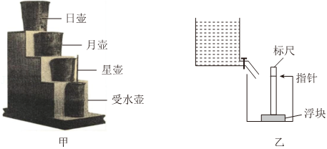

2024-2025学年重庆实验外国语学校九年级（上）月考物理试卷（10月份）
参考答案与试题解析
一、单项选择题（共14个小题，每小题只有一个合理的选项，每小题3分，共42分）
1．（3分）小明家在进行装修时，对一些物理量进行了估测，其中最接近实际的是（ ）
A．人体安全电压为36V
B．家庭电路电压为220V
C．一节新干电池的电压为3V
D．家用1.5匹空调的工作电流约为0.5A
【答案】B
【解答】解：A、人体安全电压不高于36V；
B、家庭电路电压为220V；
C、一节新干电池的电压为1.5V；
D、家用6.5匹空调的工作电流约为5A。
故选：B。
2．（3分）如图所示，以下几种内能改变方式中，与其它三项不同的是（ ）
A．切割石头，锯片发热 B．钻木取火
C．冬天吃冰淇淋感觉冷 D．铁锤敲打铁块变烫
【答案】C
【解答】解：A、切割石头，克服摩擦做功；
B、钻木取火，通过做功的方式改变物体的内能；
C、冬天吃冰淇淋感觉冷；
D、铁锤敲打铁块变烫。
C选项与其它三项改变内能的方式不同。
故选：C。
3．（3分）下列现象中，与摩擦起电现象无关的是（ ）
A．晚上脱化纤毛衣时会有火花产生
B．擦黑板时粉笔灰四处飘落
C．运送汽油的油罐车上常有一条铁链拖在地上
D．电风扇扇叶上会有一层灰尘
【答案】B
【解答】解：A、晚上脱化纤毛衣时会有火花产生，静电积累到一定程度放电，故A不符合题意；
B、擦黑板时粉笔灰四处飘落，故B符合题意；
C、在运输过程中油与罐体之间摩擦会带电，故C不符合题意；
D、家里的电风扇的扇叶和空气摩擦，扇叶带电后具有吸引轻小灰尘的性质，属于摩擦起电现象。
故选：B。
4．（3分）2024年4月20日，我国研制的全球首款本体热效率达53.09%的柴油机正式亮相世界内燃机大会，刷新了柴油机热效率的世界纪录。下列内燃机的四个冲程中（ ）
A．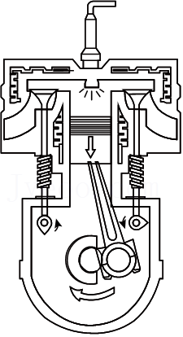 B．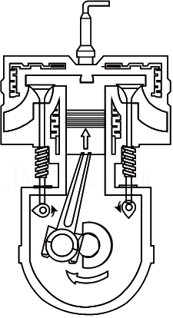 C．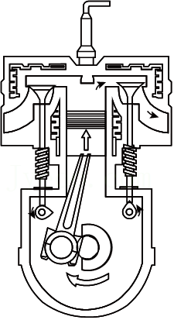 D．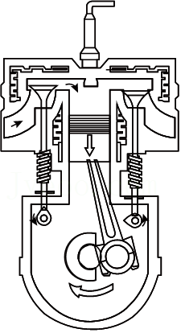
【答案】A
【解答】解：内燃机四个冲程中，只有做功冲程燃气对外做功；
A、图中活塞向下运动并且进气门和排气门关闭，故A符合题意；
B、图中活塞向上运动并且进气门和排气门关闭，故B不符合题意；
C、图中活塞向上运动、排气门打开，故C不符合题意；
D、图中活塞向下运动、排气门关闭，故D不符合题意；
故选：A。
5．（3分）下列说法中正确的是（ ）
A．温度高的物体一定比温度低的物体内能大
B．物体的机械能可能为零，内能不可能为零
C．两种燃料比较，热值大的燃料完全燃烧时放出的热量多
D．热传递过程中，热量由内能大的物体传向内能小的物体
【答案】B
【解答】解：A、内能的大小跟质量、状态有关，故A错误；
B、一切物体都具有内能，内能不可能为零；
C、由Q_{放}＝mq可知，燃料燃烧时放出的热量与质量，热值大的燃料完全燃烧时放出的热量不一定多；
D、热传递过程中，而非由内能大物体传向内能小物体。
故选：B。
6．（3分）关于欧姆定律，下列说法中正确的是（ ）
A．电路两端有电压，电路中一定有电流
B．欧姆定律是只通过理论推导得出的规律
C．由I＝可知，电阻一定时，通过导体的电流与其两端的电压成正比
D．由R＝可知，导体的电阻与其两端的电压成正比，与其通过的电流成反比
【答案】C
【解答】解：A、电压是形成电流的原因；电路中有电压，电路中才有电流；
B、欧姆定律是通过实验结果归纳得出的，故B错误；
C、由I＝，电阻一定时，故C正确；
D、由欧姆定律变形得R＝，但电阻是导体本身的一种属性、长度，与电压和电流无关。
故选：C。
7．（3分）如图所示，一根橡胶棒与毛皮摩擦后，去接触不带电的验电器金属球（ ）
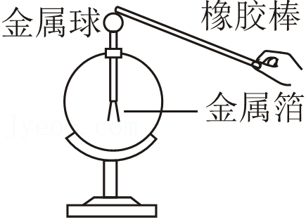
A．毛皮对电子的束缚能力比橡胶棒强
B．验电器的工作原理是：同种电荷相互排斥
C．橡胶棒与金属球接触的瞬间，电流从橡胶棒流向金属球
D．摩擦起电的过程中，既有正电荷的转移，又有负电荷的转移
【答案】B
【解答】解：A、橡胶棒对电子的束缚能力比毛皮强，橡胶棒得到电子带负电荷；
B、验电器的原理是同种电荷相互排斥；
C、用毛皮摩擦过的橡胶棒带负电荷，橡胶棒上的电子会转移到验电器上，故瞬间的电流方向是从验电器金属球到橡胶棒；
D、摩擦起电的实质是两种物质的原子核束缚电子的能力强弱不同，能力弱的电子被对方夺走，发生转移的只有带负电荷的电子。
故选：B。
8．（3分）下列选项中是某科技小组的几位同学设计的天然气泄漏检测电路。R为气敏电阻，R的阻值随天然气浓度变化曲线如图所示；R₀为定值电阻，电源两端的电压恒定不变。电路设计要求当天然气浓度增大时，电路中电表示数增大（ ）
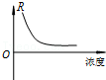
A．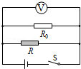 B．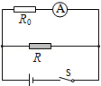
C．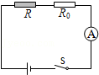 D．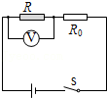
【答案】C
【解答】解：
A、由电路图可知₀并联，电压表测电源的电压，所以当天然气浓度增大气敏电阻的阻值减小时，故A不符合题意；
B、由电路图可知R与R₀并联，电流表测R₂支路的电流，根据并联电路独立工作互不影响可知，电流表的示数不变；
C、由电路图可知₀串联，电流表测电路中的电流、电路的总电阻减小，即电流表的示数增大；
D、由电路图可知₀串联，电压表测R两端的电压、电路的总电阻减小，即电压表的示数减小。
故选：C。
9．（3分）某同学利用如图甲所示的装置比较水和煤油的吸热情况。电加热器规格相同，两相同的烧杯内分别盛有初温和质量相等的水和煤油，图乙是他绘制的水和煤油的温度﹣时间图象。不计热损失，下列说法正确的是（ ）
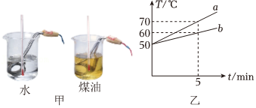
A．a液体是水，其吸热能力更强
B．a、b两种液体的比热容之比为2：1
C．当水和煤油升高温度相同时，它们吸收的热量相等
D．加热时间相同，a液体吸收的热量等于b液体吸收的热量
【答案】D
【解答】解：A..a、b质量相同，a液体上升20℃，说明它们吸收相同的热量时，所以b吸热能力强，故A错误；
B.从图乙可知a、b在5min时吸收的热量相同，则有c_{a}m（t₂﹣t₂）＝c_{b}m（t₄﹣t₃），则：＝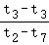＝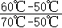＝；
CD.实验中选用相同规格的电加热器，目的是使a，故D正确，a、b升高相同的温度时，吸收的热量不相同；
故选：D。
10．（3分）如图甲所示电路，电源两端电压保持不变，R₁为定值电阻，R₂为滑动变阻器。闭合开关S，将滑动变阻器滑片由一端移到另一端的过程中，电路中R₁、R₂的I﹣U关系图象如图乙所示。则下列判断正确的是（ ）
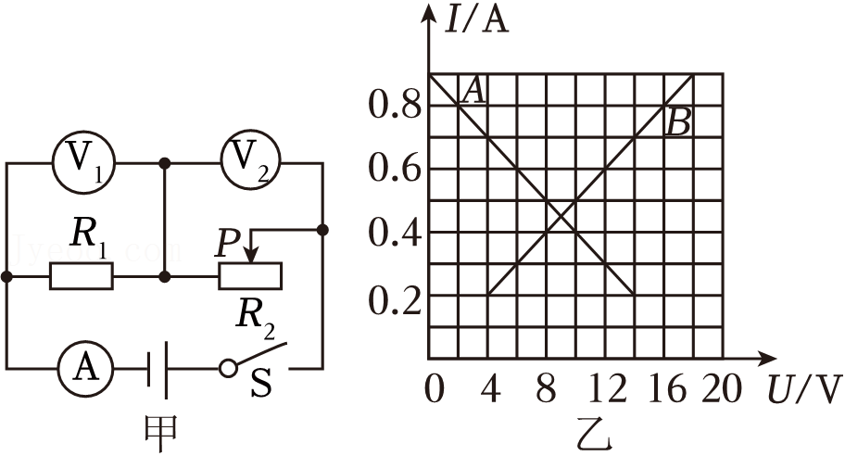
A．电源电压为16V
B．定值电阻R₁的阻值为40Ω
C．滑动变阻器R₂的最大阻值为90Ω
D．当滑片P位于距最左端处时，电流表示数为0.375A
【答案】D
【解答】解：由电路图可知，定值电阻R₁与滑动变阻器R₂串联，电压表V₄测R₁两端的电压，电压表V₂测R₂两端的电压，电流表测电路中的电流。
AB、当R₂接入电路中的电阻为零时，电路中的电流最大，
由图象可知，电路中的最大电流I_{大}＝0.8A，
由I＝ 可得
U＝I_{大}R₁＝0.4A×R₁，
当R₂接入电路中的电阻最大时，电路中的电流最小，
由图象可知，电路中的最小电流I_{小}＝5.2A，电压表的最大示数U₂＝14V，
因串联电路中总电压等于各分电压之和，
所以，电源的电压：
U＝I_{小}R₇+U₂＝0.4A×R₁+14V，
因电源的电压不变，
所以，0.4A×R₁＝0.3A×R₁+14V，
解得：R₁＝20Ω，
电源的电压U＝I_{大}R₅＝0.9A×20Ω＝18V，故AB错误；
C、滑动变阻器最大时，电压为14V；
滑动变阻器的最大阻值为R₂＝＝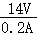＝70Ω；
D、当滑片P位于距最左端，接入电流的电阻R'＝；
电路的总电阻R＝R₁+R'＝20Ω+28Ω＝48Ω；
电路中的电流I'＝ ＝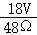，故D正确。
故选：D。
11．（3分）如图所示的电路中，电源电压保持不变。开关S闭合，将滑动变阻器滑片P从左端向右移动的过程中（ ）
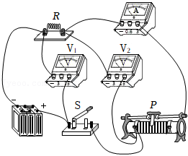
A．电压表V₁示数变大，V₂示数变大，电流表A的示数变大
B．电压表V₁示数不变，V₂示数变大，电流表A的示数变大
C．电压表V₂的示数变化量与电流表的示数变化量之比不变
D．电流表的示数变小，电压表V₁的示数与电流表的示数之比变小
【答案】C
【解答】解：由电路图可知，两电阻串联₁测电源电压，电压表V₂测滑动变阻器两端的电压，电流表A测电路中的电流；
AB、由于电源电压不变，电压表V₂示数不变；
开关S闭合后，将滑动变阻器的滑片P向右移动过程中，电路的总电阻变大可知，电流表示数变小；
根据U＝IR可知，R两端的电压变小；
根据串联电路的电压规律可知，滑动变阻器两端的电压变大₂示数变大，故AB错误；
CD、串联电路中，电源电压不变₂的示数变化量与V₂的示数变化量相同；
由R＝知电压表V₂的示数变化量与电流表的示数变化量之比为：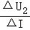＝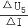＝R，所以电压表V₂的示数变化量与电流表的示数变化量之比不变，故C正确；
D、电流表的示数变小₁示数不变，所以电压表V₅的示数与电流表的示数之比变大，故D错误。
故选：C。
12．（3分）如图所示的电路中，电源电压一定，开关S闭合后，此时观察到只有一个电表指针的位置在改变，则故障是（ ）
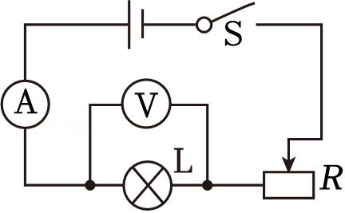
A．变阻器R短路 B．电灯L短路
C．变阻器R断路 D．电灯L断路
【答案】B
【解答】解：A．若变阻器R短路，电路中形成电流，电流表和电压表都产生偏转，不会对电路产生影响；
B．若灯泡短路，电压表示数为零，滑片的移动会改变电路的电阻，但电压表示不变；
C．若变阻器断路，电流表指针不偏转，即电压表指针也不会产生偏转，故C不符合题意；
D．若灯泡断路，电流表指针不偏转，测量电源电压，电流表和电压表的指针位置都不会产生变化。
故选：B。
13．（3分）如图的电路中，电源电压保持不变，当开关S₁断开、S₂闭合，电流表的示数为I₁，电压表的示数为U₁，将电压表、电流表的位置互换，当开关S₁、S₂都闭合时，电压表示数为U₂，电流表示数为I₂，已知I₁：I₂＝1：3，则正确的是（ ）
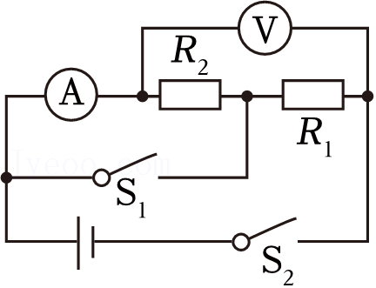
A．U₁：U₂＝3：1
B．R₁：R₂＝1：2
C．交换位置后，电压表与电流表的比值变大
D．交换位置后，再将R₁与R₂互换位置，当开关S₁、S₂都闭合时，电流表示数I₃＝I₂
【答案】D
【解答】解：当开关S₁断开、S₂闭合时，此时电路为R₄和R₂的串联电路，电流表测电路中的电流，即：I₁＝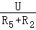，U₁＝U；
将电压表、电流表的位置互换₃、S₂都闭合时，此时电路为R₁和R₈的并联电路，电流表测通过R₂的电流，电压表测电源电压U₂＝，U₂＝U；
A、U₁：U₄＝U：U＝1：1，故A错误；
B、已知I₃：I₂＝1：5，则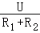：＝1：3₄：R₂＝2：6，故B错误；
C、交换位置前可知电压表与电流表的比值为：₄+R₂，交换位置后，根据I＝＝R₂，因R₁+R₆＞R₂，则交换位置后，电压表与电流表的比值变小；
D、由R₁：R₇＝2：1可知R₃＝2R₂；交换位置后，再将R₄与R₂互换位置，当开关S₁、S₄都闭合时，电流表测通过R₁的电流，电压表测电源电压U₃＝＝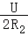＝I₂，故D正确。
故选：D。
14．（3分）如图所示的电路中，电源电压U保持不变，定值电阻R₁＝10Ω，将滑动变阻器的滑片P移至最右端，只闭合开关S₁，电压表V示数为U₁，电流表的示数I₁为0.2A；再将滑动变阻器的滑片P置于最左端时，电压表V示数为U₂，电流表的示数I₂为0.6A，电流表的量程可以任意选择，已知U₁：U₂＝4：3。以下说法正确的是（ ）
①电源电压为18V
②滑动变阻器R₂的最大阻值为60Ω
③保持滑片P在适当位置不动，先闭合开关S₁，再闭合开关S₂，电流表示数变小
④保持滑片P在适当位置不动，先闭合开关S₁，再闭合开关S₃，电流表示数为1.8A
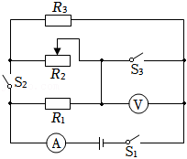
A．①③ B．②④ C．①④ D．①②④
【答案】D
【解答】解：①②由图可知，将滑动变阻器的滑片P移至最右端，只闭合开关S₁，此时三个电阻串联，电压表测R₂与R₃两端的总电压，电流表测电路中的电流，
由串联电路的电阻特点和欧姆定律可知，此时电压表的示数：U₁＝I₁（R₅+R₃）＝0.3A×（R₂+R₃）……①，
再将滑动变阻器的滑片P置于最左端时，滑动变阻器接入电路的电阻为零₈、R₃两电阻串联，电压表测R₃两端的电压，电流表测电路中的电流，
由欧姆定律可知，此时电压表的示数：U₆＝I₂R₃＝4.6A×R₃……②，
由题意可知，两次电压表示数之比U₈：U₂＝4：8……③，
由①②③解得：R₂＝3R₅，
由串联电路的电阻特点和欧姆定律可知，滑片P移至最右端时₁（R₁+R₄+R₃）＝0.4A×（10Ω+3R₃+R₇）……④，
滑片P移至最左端时，电源电压：U＝I₂（R₁+R₆）＝0.6A×（10Ω+R₈）……⑤，
由④⑤解得：R₃＝20Ω，U＝18V，
则R₂＝3R₃＝3×20Ω＝60Ω，故①②正确；
③保持滑片P在适当位置不动，先闭合开关S₂，三个电阻串联，再闭合开关S₂，R₁、R₂被短路，电路中的总电阻变小，电路中的电流变大，故③错误；
④保持滑片P在适当位置不动，先闭合开关S₁，再闭合开关S₃，R₇、R₃被短路，电路为R₁的简单电路，电流表测电路中的电流＝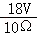＝1.8A；
综上所述①②④正确，故D正确。
故选：D。
二、填空题（每空1分，共14分）
15．（2分）德国物理学家 欧姆 经过十年不懈的努力，通过实验归纳出一段导体中电流跟电压和电阻之间的定量关系，概括为数学表达式：I＝，人们将他的名字命名为 电阻 的单位。
【答案】见试题解答内容
【解答】解：德国物理学家欧姆最先通过实验归纳出一段导体中电流跟电压和电阻之间的定量关系，即：欧姆定律；
为了纪念他作出的杰出贡献，人们将他的名字命名为电阻的单位；
故答案为：欧姆；电阻。
16．（2分）每年的七月华岩寺都会举办“荷花节”，当我们漫步在七步荷塘时，满园的荷花香扑鼻而来 扩散 现象，说明分子在永不停息地做 无规则运动 。
【答案】扩散；无规则运动。
【解答】解：满园荷花香扑鼻而来，这是花香分子运动到空气中，说明分子一直永不停息地做无规则运动。
故答案为：扩散；无规则运动。
17．（2分）一个电阻两端的电压为5V时，通过它的电流为0.5A，则它的阻值为 10 Ω，当它两端的电压为0时，它的阻值为 10 Ω。
【答案】10；10。
【解答】解：根据欧姆定律可得该电阻的阻值：R＝＝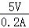＝10Ω；
电阻是导体的一种性质，与电流与电压的大小无关，该电阻的阻值仍是10Ω。
故答案为：10；10。
18．（2分）已知电阻R₁：R₂＝1：5，当把它们并联在同一电路中时，流过R₁和R₂的电流之比I₁：I₂＝ 5：1 ；当把它们串联在同一电路中时，R₁与R₂两端的电压之比U₁：U₂＝ 1：5 。
【答案】5：1；1：5。
【解答】解：当把它们并联在同一电路中时，两电阻两端的电压相等₁和R₂的电流之比I₅：I₂＝＝＝；
当把它们串联在同一电路中时，通过两电阻的电流相等₁与R₂两端的电压之比U₁：U₂＝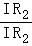＝＝。
故答案为：3：1；1：6。
19．（2分）“围炉煮茶”是一种休闲方式，源自云南的“火塘烤茶”。用火炉将质量为2kg、初温为20℃的水加热到100℃，燃烧了50g木炭。此过程木炭释放的热量 1.68×10⁶ J，该火炉烧水的热效率为 40% 。[水的比热容c_{水}＝4.2×10³J/（kg•℃），木炭的热值q＝3.36×10⁷J/kg]
【答案】1.68×10⁶；40%。
【解答】解：（1）木炭完全燃烧放出的热量：
Q_{放}＝mq＝50×^{﹣3}kg×3.36×10⁶J/kg＝1.68×10⁶J；
（2）水吸收的热量：
Q_{吸}＝c_{水}m（t﹣t₆）＝4.2×10⁶J/（kg•℃）×2kg×（100℃﹣20℃）＝6.72×10²J；
该火炉烧水的热效率：
η＝×100%＝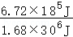。
故答案为：8.68×10⁶；40%。
20．（2分）夏季的高温和高湿度是重庆气候的主要特点，重外学生设计了一个测量空气湿度的电路图，如图甲所示。电源电压恒为6V₀为20Ω，湿度电阻R的阻值随空气湿度H的变化关系如图乙所示。当空气湿度变大时，电路中的电流将 变大 （选填“变大”、“变小”或“不变”）；当空气湿度为40%时，电压表的示数为 3.6 V。
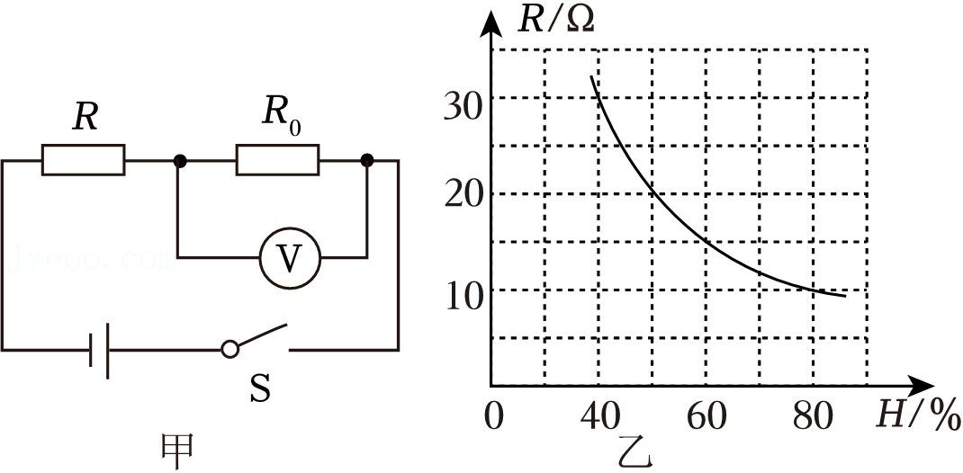
【答案】变大；3.6。
【解答】解：（1）由图甲可知，R与R₀串联，电压表测量R₀两端的电压，由乙图可知当空气湿度增大时，电路总电阻变小，根据欧姆定律可知电路电流变大；
（2）由乙图可知当空气湿度为40%时，湿敏电阻R的阻值为30Ω，
根据欧姆定律可知此时电路中的电流为I＝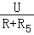＝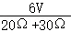＝0.12A，
电压表示数U_{V}＝IR₆＝0.12A×30Ω＝3.8V。
故答案为：变大；3.6。
21．（2分）如图所示电路，电源电压不变，定值电阻R₁＝5Ω，闭合开关后，滑片滑到a点时电压表的示数U_{a}＝0.5V，此时滑动变阻器接入阻值为R_{a}，当滑片滑到b点时电压表的示数U_{b}＝1.5V，此时滑动变阻器接入阻值为R_{b}，已知R_{a}：R_{b}＝1：5，则可判断滑动变阻器接入阻值R_{b}为 5 Ω，电源电压为 3 V。
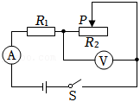
【答案】3；5。
【解答】解：已知R_{a}：R_{b}＝1：5，设R_{a}＝R，R_{b}＝7R，电源电压为U；
闭合开关，定值电阻和滑动变阻器串联。
根据欧姆定律和串联电路的电压特点可知，滑片滑到a点时₁+U₂＝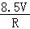×5Ω+3.5V；
滑片滑到b点时，U＝U₁′+U₃′＝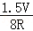×5Ω+1.7V；
联立以上两式得：U＝3V，R＝1Ω_{b}＝4Ω。
故答案为：3；5。
三、实验探究题（每空1分，每图1分，共22分）
22．（6分）小明在探究导体电阻的大小与哪些因素有关的实验中，猜想可能跟导体的材料、长度、横截面积有关。小明利用老师提供的装有三种长度和横截面积相同的电阻丝的实验盘（如图甲所示），设计了一个电路（如图乙所示）
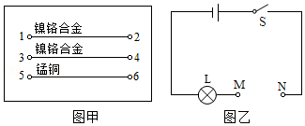
（1）小明先把M接1、N接2，观察灯泡亮度，然后将2和4连接起来，发现灯泡亮度变暗，可以得出电阻的大小与 长度 有关；
（2）小明探究电阻跟横截面积的关系时，先把M接1、N接2，观察灯泡亮度，再观察灯泡的亮度。他这样的方法是 错误 （选填“正确”或“错误”）的，理由是 对折后，金属丝的长度和横截面积都发生了变化，存在两个变量 ；
（3）小明探究电阻跟材料的关系时，可用M、N分别接1、2和 5、6 ，观察灯泡亮度变化，分析比较得出结论；
（4）在上面的实验中，电阻的大小并不能直接观察，而是通过灯泡的亮度反映出来的 转换 法；
（5）小明觉得只看亮度并不能准确判断电阻的大小，最好在电路中接入 电流表 ，这样判断会更准确。
【答案】（1）长度；（2）错误；对折后，金属丝的长度和横截面积都发生了变化，存在两个变量；（3）5、6；（4）转换法；（5）电流表。
【解答】解：（1）先把M接1、N接2；然后将3和4连接起来、N接3，可探究电阻跟长度的关系，可得出结论：当导体的材料，长度越长；
（2）先把M接7、N接2，然后将这根金属丝对折后接入电路中。他这样的方法是错误的，金属丝的长度和横截面积都发生了变化；
（3）用M、N分别接1、5时、横截面积相同而材料不同；
（4）实验中通过小灯泡的亮度反映电阻大小，灯泡越亮，采用的是转换法；
（5）当电流变化不是很大时，很难看出灯泡亮暗的变化，这样判断会更准确。
故答案为：（1）长度；（2）错误，金属丝的长度和横截面积都发生了变化；（3）5、6；（5）电流表。
23．（8分）如图所示，小明对串并联电路中电流和电压的规律进行了探究。
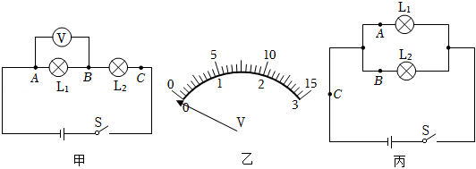
U₁/V | U₂/V | U/V
2.4 | 1.4 | 3.8
1.5 | 2.2 | 3.7
1.2 | 1.3 | 2.5
（1）小明按照甲图连接电路前，开关应处于 断开 状态，此时发现电压表指针如图乙所示，接下来他要对电压表进行的操作是 调零 ；
（2）闭合开关后，两灯都发光，且L₁比L₂更亮，于是他判断通过L₁的电流比L₂的电流大，这种说法是 错误 （选填“正确”或“错误”）的；
（3）图甲中，突然L₁熄灭，L₂更亮，且电压表无示数，则原因可能是 L₁短路 （选填“L₁断路”、“L₁短路”、“电压表断路”）；
（4）在测L₂两端的电压时，为了节省时间，小明采用以下方法：电压表所接的B接点不动，并改接到C接点上，小明所用的方法 不能 （选填“能”或“不能”）测出L₂两端的电压；
（5）方法改进后，测出电源电压U、灯泡L₁两端的电压U₁、灯泡L₂两端的电压U₂的多组电压数据并记录在表格中，分析实验数据得出结论：串联电路中， U＝U₁+U₂ （写出结论表达式）；
（6）小明完成以上实验后，又连接了如图丙所示的电路图，将电流表分别接入A、B、C三点处，测出了相应的电流值I_{A}、I_{B}、I_{C}，多次实验后得到并联电路中电流的规律 I_{C}＝I_{A}+I_{B} （用字母表示）；
（7）考虑电源电压不变，实验结束后，小明直接取下L₁，发现L₂的亮度 不变 （选填“变亮”、“变暗”或“不变”）。
【答案】（1）断开；调零；
（2）错误；
（3）L₁短路；
（4）不能；
（5）U＝U₁+U₂；
（6）I_{C}＝I_{A}+I_{B}；
（7）不变。
【解答】解：（1）为了保护电路，连接电路前，此时没有电流，接下来他要对电压表进行的操作是调零；
（2）串联电路中的电流处处相等，闭合开关后，且L₁比L₂更亮，电流也是相等的，亮度不同₆的电流比L₂的电流大的说法是错误的；
（3）图甲中，突然L₁熄灭，L₄更亮，且电压表无示数₁短路使得不发光；
（4）在测L₂两端的电压时，为了节省时间，只断开A接点，此时电流不是正进负出，故小明所用的方法不能测出L₄两端的电压；
（5）方法改进后，测出电源电压U₁两端的电压U₁、灯泡L₇两端的电压U₂的多组电压数据并记录在表格中，分析实验数据得出结论：串联电路中，即U＝U₁+U₄；
（6）小明完成以上实验后，又连接了如图丙所示的电路图、B、C三点处，测出了相应的电流值I_{A}、I_{B}、I_{C}，根据并联干路电流等于各支路电流之和，多次实验后得到并联电路中电流的规律：I_{C}＝I_{A}+I_{B}；
（7）根据并联电路各用电器互不影响，电源电压不变₁，发现L₂的亮度不变。
故答案为：（1）断开；调零；
（2）错误；
（3）L₅短路；
（4）不能；
（5）U＝U₁+U₂；
（6）I_{C}＝I_{A}+I_{B}；
（7）不变。
24．（8分）在“探究电流与电阻的关系”实验中，提供的器材有：电源、定值电阻（5Ω、10Ω、15Ω、20Ω、25Ω）、滑动变阻器（0～20Ω）
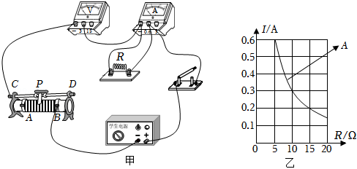
（1）小明根据实验要求连接的电路如图甲所示，检查时发现有一根导线连接错误，请在连接错误的导线上画“×”；
（2）闭合开关前，滑动变阻器的滑片应处于 A 端（选填“A”或“B”）；
（3）正确连接电路后，移动滑片P使电压表示数为3V；将5Ω电阻换成10Ω，继续操作，保持 电压表 示数不变，此时滑动变阻器接入电路的阻值比上一次 大 （选填“大”、“不变”或“小”）；
（4）依次改变电阻R的阻值，共测得五组实验数据，根据实验数据；
①由图象可得出的结论是： 导体两端电压一定，通过导体的电流与导体的电阻成反比 ；
②根据上面所测的五组实验数据，把每次实验时记录的电流值和对应变阻器R_{P}的阻值，在图乙坐标系中描成点，将这些点绘成曲线B 无交点 （选填“有交点”或“无交点”），其原因是对每一个电流值，滑动变阻器R_{P}的阻值与定值电阻的阻值的倍数 不变 （选填“变大”、“变小”或“不变”）；
（5）若小明用5Ω的电阻做完第一组数据后，换用10Ω电阻做第二次实验时忘记调节滑动变阻器，测得电流表示数为0.36A 4.5 V。
【答案】（1）
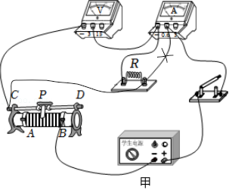；
（2）A；
（3）电压表；大；
（4）导体两端电压一定，通过导体的电流与导体的电阻成反比；无交点；不变；
（5）4.5。
【解答】解：（1）电压表应该测量电阻电压，与电阻并联，电路连接如下：
；
（2）为了保护电路，闭合开关前，因此滑动变阻器的滑片应处于A端；
（3）探究电流与电阻的关系，应该控制电压不变，按规范调整电路，保持电压表示数不变，根据串联分压原理可知；
（4）①由图象可得出的结论是导体两端电压一定，通过导体的电流与导体的电阻成反比；
②因为对每一个电流值，滑动变阻器R_{P}的阻值与定值电阻的阻值的倍数不变，因此曲线B与曲线A无交点；
（5）根据电源电压不变，列等式可以求得电源电压：当接入5Ω电阻时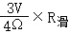 ①_{滑}） ②，
由①②可以求得：U＝4.5V。
故答案为：
（1）
；
（2）A；
（3）电压表；大；
（4）导体两端电压一定，通过导体的电流与导体的电阻成反比；不变；
（5）7.5。
四、论述与计算题（25题6分，26、27题每题8分，共22分）
25．（6分）如图所示，R₁的电阻是20Ω，当开关S闭合后，电流表A的示数为0.4A，A₁表的示数是0.3A。求：
（1）电源电压；
（2）R₂的阻值。
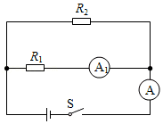
【答案】（1）电源电压为6V；
（2）R₂的阻值为60Ω。
【解答】解：由图可知，两电阻并联₁测通过R₁的电流，电流表A₇测干路电流。
（1）由并联电路的电压特点和欧姆定律可知，电源电压：U＝U₂＝U₁＝I₇R₁＝0.2A×20Ω＝6V。
（2）由并联电路的电流特点可知，通过R₂的电流：I₄＝I﹣I₁＝0.5A﹣0.3A＝4.1A，
由欧姆定律可知，R₂的阻值：R₃＝＝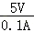＝60Ω。
答：（1）电源电压为6V；
（2）R₂的阻值为60Ω。
26．（8分）如图所示，电源两端电压不变，电阻R₁＝30Ω，R₂＝60Ω。当只闭合开关S₁、S₃时，电流表A₁的示数为0.4A。当只闭合开关S₁时，电流表A的示数为I₁。当只闭合开关：S₂、S₃时，电流表A的示数为I₂，已知I₁：I₂＝1：2，各电路元件均正常工作。求：
（1）电源电压；
（2）R₀的电阻值；
（3）该电路的最大电流与最小电流之比。
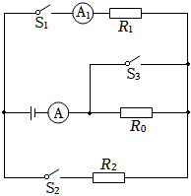
【答案】（1）电源电压为12V；
（2）R₀的电阻值为90Ω；
（3）该电路的最大电流与最小电流之比为15：2。
【解答】解：（1）由图可知，只闭合开关S₁、S₃时，电路为R₇的简单电路，电流表A₁测通过R₁的电流，
由欧姆定律可知，电源电压：U＝IR₄＝0.4A×30Ω＝12V。
（2）只闭合开关S₃、S₃时，电路为R₂的简单电路，电流表A测电路中的电流，
此时电路中的电流：I₅＝＝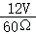＝0.6A，
只闭合开关S₁时，R₁、R₅串联，电流表A测电路中的电流，
由I₁：I₂＝3：2可知，R₁、R₆串联时电路中的电流：I₁＝I₂＝×0.2A＝6.1A，
由欧姆定律可知，此时电路中的总电阻：R_{总}＝＝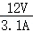＝120Ω，
由串联电路的电阻特点可知，R₀的电阻值：R₄＝R_{总}﹣R₁＝120Ω﹣30Ω＝90Ω。
（3）由欧姆定律可知，当电路中的总电阻最小时电路中的电流最大，
由并联电路的电阻特点可知，当三个开关都闭合时，R₁、R₅并联，此时电路中的总电阻最小，
由欧姆定律和并联电路的电流特点可知，电路中的最大电流：I_{大}＝I₁'+I₂'＝+＝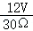+＝0.3A，
由串联电路的电阻特点可知，当只闭合开关S₂时，两个较大的电阻R₀、R₂串联，电路中的总电阻最大，
由串联电路的电阻特点和欧姆定律可知，电路中的最小电流：I_{小}＝＝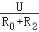＝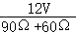＝7.08A，
则该电路的最大电流与最小电流之比：I_{大}：I_{小}＝0.6A：5.08A＝15：2。
答：（1）电源电压为12V；
（2）R₀的电阻值为90Ω；
（3）该电路的最大电流与最小电流之比为15：5。
27．（8分）如图甲，古代有一种计时器称为“漏刻”，其计时原理是通过受水壶中水量的均匀变化来度量时间。图乙为小文同学制作的简易受水壶模型（不吸水）和标有刻度的标尺构成，标尺重力忽略不计，当向容器内均匀注水，可使标尺和浮块随水面匀速竖直上升，底面积为600cm²；浮块重2N，高为5cm，底面积为50cm²。初始状态下，需要向容器内注水使浮块漂浮进入工作状态。工作状态下，从浮块刚漂浮到浮块上升至上表面刚好与容器上沿相平时为一个计时周期。不计容器底和容器壁的厚度。求：
（1）浮块进入工作状态时受到的浮力；
（2）初始状态下当向容器内注水1650g时，水对容器底的压强；
（3）一个计时周期内，水对容器底压力的最大值。
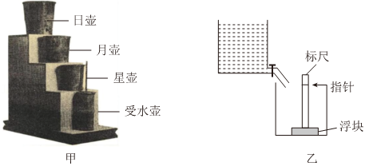
【答案】（1）初始状态下木块受到的浮力为1.5N；
（2）木块的密度为0.6×10³kg/m³；
（3）计时周期结束时木块底部受到的水的压强为300Pa，容器内水的质量为33.45kg。
【解答】解：（1）初始状态下，木块漂浮
F_{浮}＝G_{木}＝1.5N；
（2）初始状态下，由题知，V_{排}＝V_{木}，﹣﹣﹣﹣﹣①
由木块漂浮可知，F_{浮}＝G_{木}，可得：
ρ_{水}gV_{排}＝ρ_{木}gV_{木}，﹣﹣﹣﹣﹣②
由①②可得木块的密度：
ρ_{木}＝ρ_{水}＝×4.0×10³kg/m²＝0.6×10³kg/m³；
（3）计时周期结束时，容器内水深为h_{水}＝50cm﹣2cm＝48cm，木块底部距水面h₆＝3cm＝0.03m，
木块底部受到的水的压强：
p_{水}＝ρ_{水}gh₆＝1.0×10⁸kg/m³×10N/kg×0.03m＝300Pa，
水的体积与木块排开水的体积之和：
V_{总}＝Sh_{水}＝700cm⁶×48cm＝33600cm³＝3.36×10^{﹣6}m³，
由F_{浮}＝ρ_{水}gV_{排}得木块排开水的体积：
V_{排}＝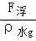＝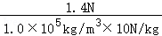＝1.5×10^{﹣4}m³＝150cm⁶，
水的体积：
V_{水}＝V_{总}﹣V_{排}＝33600cm³﹣150cm³＝33450cm⁸，
由ρ＝可知水的质量：
m_{水}＝ρ_{水}V_{水}＝1.0g/cm⁶×33450cm³＝33450g＝33.45kg。
答：（1）初始状态下木块受到的浮力为1.4N；
（2）木块的密度为0.6×10³kg/m³；
（3）计时周期结束时木块底部受到的水的压强为300Pa，容器内水的质量为33.45kg。

